动力电池SOH估计

动力电池的存储能力与快速充放电能力均会随着老化而不断下降，而SOH正是用于评价动力电池老化程度的量化指标。动力电池SOC的准确估计依赖于精确的SOH值，预知SOH开展的SOC估计不具有实用性，仅能为SOC估计方法提供初步借鉴。

4.2.1 动力电池SOH方法分类
动力电池的SOH与动力电池的老化过程密切相关，而老化最直观的表现为动力电池可释放能量降低和功率等级下降，内部反映为动力电池容量衰减和内阻增加，因此，常将动力电池容量和内阻作为SOH的评价指标。一般来说，新动力电池的SOH被设定为100%，对于以动力电池容量需求为主的纯电动汽车而言，可认为动力电池容量达到初始容量的80%时动力电池不能满足正常需求；而对于以动力电池功率需求为主的混合动力汽车而言，则常采用2倍的初始内阻值作为动力电池终止使用条件。
SOH估计方法可分为两大类，即实验分析法与基于模型的方法，如图4-13所示。前者指通过对采集到的动力电池电流、电压、温度等实验数据进行分析，相对直接地获取某些能反映动力电池衰退的特征参数，从而实现动力电池SOH的标定，根据所选动力电池参数的不同，它又可分为直接测量法与间接分析法；而后者则需采用动力电池模型对所选动力电池参数进行估计，以实现动力电池SOH的标定，根据所选估计算法的不同，它又可分为自适应状态估计算法与基于数据驱动的方法。
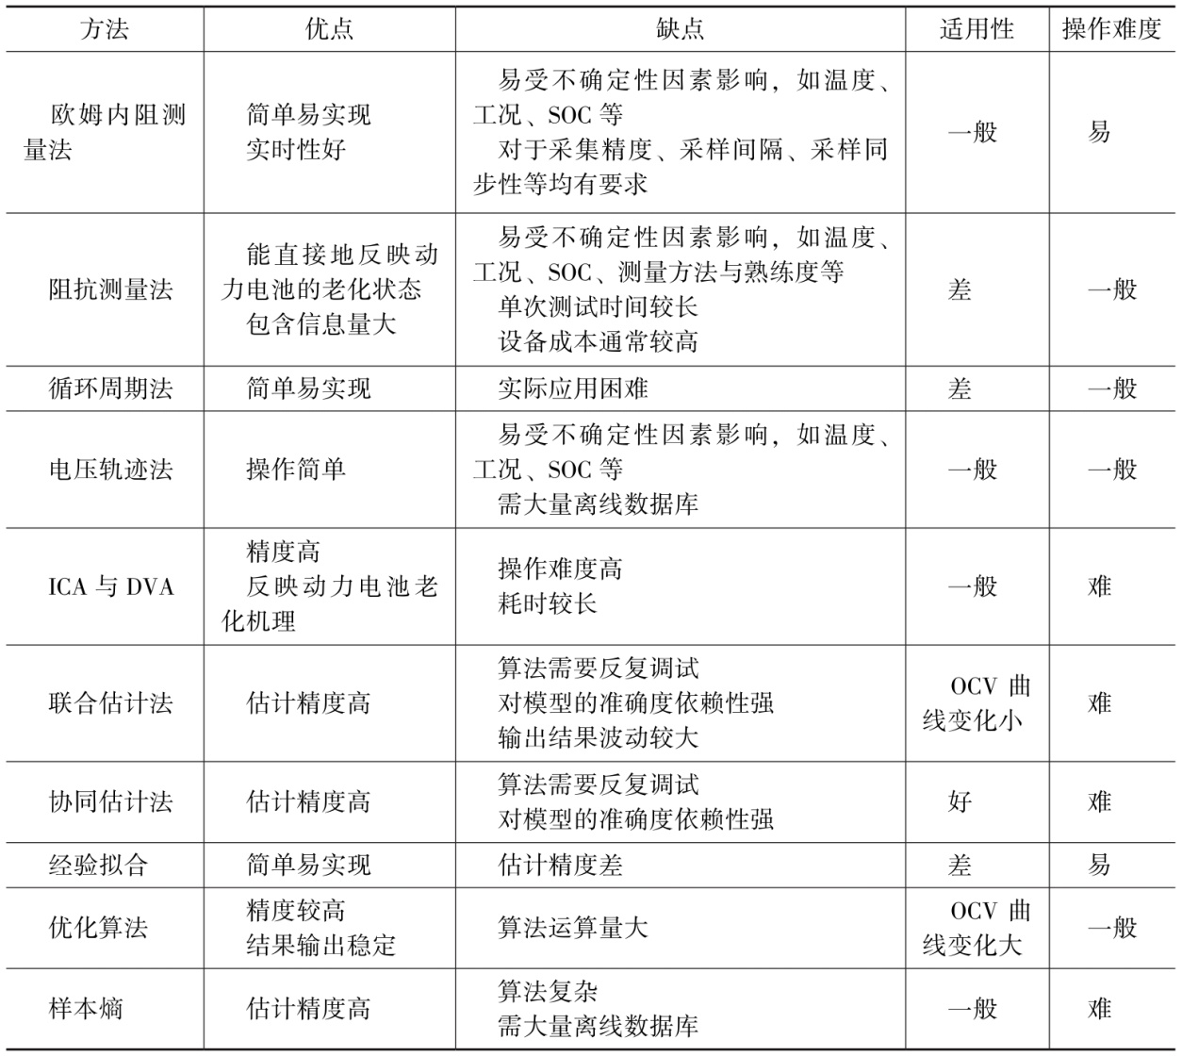
图4-13 SOH估计方法分类

1.直接测量法
直接测量法指通过直接测量动力电池某些特征参数，并以此来评价动力电池SOH，主要包括容量/能量测量法、欧姆内阻测量法、阻抗测量法以及循环周期计数法。
(1)容量/能量测量法
指通过动力电池容量或能量的准确、直接测量，来确定动力电池SOH。显然，容量和能量的准确测量至少需要两个前提条件：
①保证充放电过程的完整性。
②保证采集精度足够高，这就意味着此方法只能在实验室或其他相对稳定的条件下使用。对于实车环境而言，则往往需要用到容量在线辨识的方法。
（2）欧姆内阻测量法
指通过实时测量动力电池欧姆内阻来评价动力电池SOH，计算方法如式(4-34)所示，即动力电池电压变化量与电流变化量之比。相对动力电池容量而言，欧姆内阻更容易测量，在实车过程中突然制动或者加速均会引起较大的动力电池电流与电压的变化。但是，除了动力电池SOH与温度的影响外，欧姆内阻也会随着SOC的变化而变化，且它受电流、电压采样间隔的影响较为显著，即采样间隔越小，越接近于欧姆内阻真实值。同时，在计算欧姆内阻时，应限定ΔiL的最小绝对值，否则会导致结果的剧烈波动。

式中，ΔUt为动力电池脉冲电压；ΔiL为动力电池脉冲电流。
（3）阻抗测量法则需要借助电化学工作站或其他相似功能的交流电激励设备来测量动力电池EIS。图2-32给出了不同老化状态下的动力电池EIS，可以发现动力电池EIS与动力电池老化状态之间存在着明显的关系。而且在不同频率的激励下，动力电池的反馈也有所不同。对于高频阶段，动力电池布线与多孔结构的诱导效应占主导地位，即阻抗更多表现为欧姆特性；而在低频阶段，电容效应则会变得更为显著。因此，在获取动力电池EIS后，即可通过对动力电池EIS中某些特征参数的提取来标定动力电池SOH。

2.间接分析法
间接分析法是一种典型的多步推导方法，它不会直接计算出动力电池容量或内阻值，而是通过设计或测量某些能反映动力电池容量或内阻衰退的过程参数，来标定动力电池SOH。通常将这些过程参数称为健康因子，主要包括SEI膜阻抗、动力电池容量-OCV-SOC响应面、电压响应轨迹或恒压阶段充电时间、增容(Incremental Capacity,IC)曲线或差分电压(differential Voltage,DV)曲线、超声波响应特征等。当然，也可以选取两个及两个以上的健康因子共同评价动力电池SOH。
①动力电池端电压响应直接反映了动力电池内部反应特性，因而可基于控制变量法，分析特定SOC、温度以及电流输入下的电压响应轨迹，从而完成SOH的标定。这一方法即为电压响应轨迹法。同时考虑到动力电池放电工况较为复杂、多变，因而这一方法常用相对稳定的充电过程作为分析对象。目前，最为常见的充电方法为恒流恒压充电，如图2-11所示。它分为两个阶段，即先采用恒定电流充电至上截止电压(CC阶段)，然后采用恒压充电的方式降电流直至设定的最小阈值(CV阶段)。对于相同材料的动力电池而言，此充电方法的总体充电时间基本保持不变，而CV阶段的充电时间会随着动力电池的老化而明显增加。因而，若能获取动力电池完整CV阶段的充电曲线，即能准确计算出动力电池SOH。
②容量增量法(IC Analysis,ICA)与差分电压法(DV Analysis,DVA)指分别利用IC曲线与DV曲线分析动力电池的衰退过程与老化机理，进而实现SOH的标定。IC曲线与DV曲线均可由恒流充放电数据变换得到，前者是描述的dQ/dV-V的关系，而后者则为dV/dQ-Q的关系。这两种方法将会在4.2.4节中详细描述。

3.自适应算法
自适应算法一般需要借助电化学模型或等效电路模型，它通过对模型参数进行辨识，完成SOH的标定。这类方法的特点在于闭环控制与反馈，以实现估计结果随动力电池电压的自适应调整，其包括联合估计法、协同估计法以及融合估计法等。
（1）联合估计法
联合估计法需要同时在线估计动力电池的模型参数和SOC，因而所用的自适应算法一般包括两个及其以上的滤波器或观测器，其中模型参数主要包括内阻、阻抗、OCV等。鉴于动力电池SOC与容量密切相关，在获取相对准确的SOC值后，可根据SOC估计值来确定动力电池容量，进而完成动力电池SOH的标定。基于SOC估计值的动力电池容量估计方法将在第4.2.2节详细阐述。
（2）协同估计法
协同估计法同样需要实现动力电池模型参数与SOC的同时在线估计，但是这里模型参数相比联合估计法增加了动力电池容量一项，即直接完成了动力电池容量与SOC的同时估计。从通用的算法基本框架来看，协同估计法与联合估计法的区别主要体现在两个方面：
①对于两类估计算法，新息(输出预测电压误差)序列的使用模式是不同的。协同估计法中的两个估计器共用同一个新息序列。但在联合估计法中，两个估计器的电压误差则是不相关的。
②参数估计与状态估计的关系是不同的。在协同估计法中，状态估计与参数估计两部分之间会相互影响，但联合估计法则没有明显的相互作用效应。协同估计法的详细计算过程将在第4.3节中介绍。

4.基于数据驱动的方法
基于数据驱动的SOH估计方法不依赖精确的数学模型来描述动力电池老化原理与演变过程，它只依赖于历史老化数据，即通过特定的学习算法提取历史数据点的关键老化信息。
①经验/拟合法指通过使用现有老化数据来预测动力电池寿命，且无须详细了解动力电池的结构与材料特性。多项式、指数、幂律、对数、三角函数是常用的经验模型和拟合模型，其计算量通常较小，计算速度较快。如Arrhenius动力学方程，不仅十分简洁，而且精确描述了化学反应速率的温度依赖性，因而常被用于模拟由温度引起的扩散系数、蠕变率和其他热过程的变化。Arrhenius动力学方程也可以用于描述动力电池依赖于温度的老化速率，其基本方程为

式中，dC/dn是相对于老化循环的动力电池容量变化率；Λ是指数前因子； Rg是通用气体常数，即8.314J/（mol·K）；ΔE是活化能 （J/mol）； T是以K为单位的绝对温度；Λ和λ=ΔE/Rg 是需要校准的两个未知参数。对式 （4-35） 的等号两端进行积分：

式中，Cr为指示动力电池老化的容量降低阈值；nc为动力电池循环寿命。取两个不同温度点T1和T2(T1>T2)，有

式中，Δnc是寿命偏差，定量描述了温度变化对动力电池寿命影响。
在完成Arrhenius动力学方程中参数的辨识后，即可基于这一方程实现变温度下的动力电池SOH评估。
②样本熵(Sample Entropy,SampEn)可以用于评估时间序列的可预测性，并且还可以量化数据序列的规律性。因此，可采用样本熵分析动力电池放电电压数据，并指示动力电池SOH。样本熵算法流程见表4-6。
表4-6 样本熵算法流程

在已有大量离线数据的情况下，可直接采用机器学习算法，如支持向量机、相关向量机等，学习动力电池SOH与样本熵算法输出的离线映射关系，进而可使用这一离线映射关系完成实车过程中的动力电池SOH实时估计。
各类SOH估计方法的优缺点以及相应的适用范围见表4-7。
表4-7 各类SOH估计方法的优缺点及相应的适用范围

（续）


